毛竹山葡萄园基地

“我觉得这个村是充满希望的一个村！”“靠勤劳跟奋斗，摸索打造了这个葡萄产业的这个道路。”“葡萄产业发展还是不错的。”--2021年4月25日，习近平总书记来到毛竹山村考察推进乡村振兴、基层治理等情况时，高度评价毛竹山村。

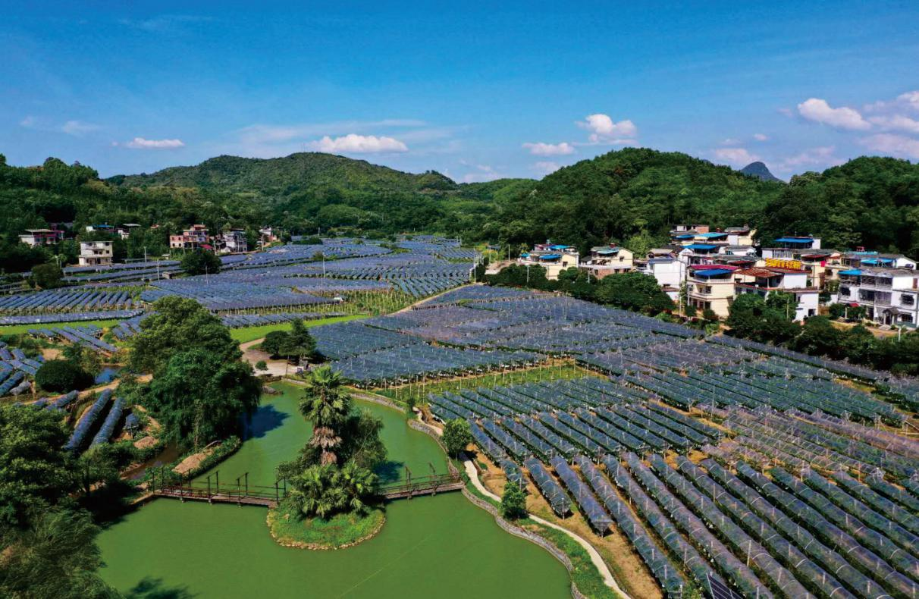
毛竹山村位于全州县才湾镇南一村委村，共有46户156人，党员12名，全村总面积约900亩，获评“自治区文明村镇”“自治区文明卫生村”“广西绿色村屯”“桂林市十佳魅力新农村”“桂林市先进基层党组织”等荣誉称号。

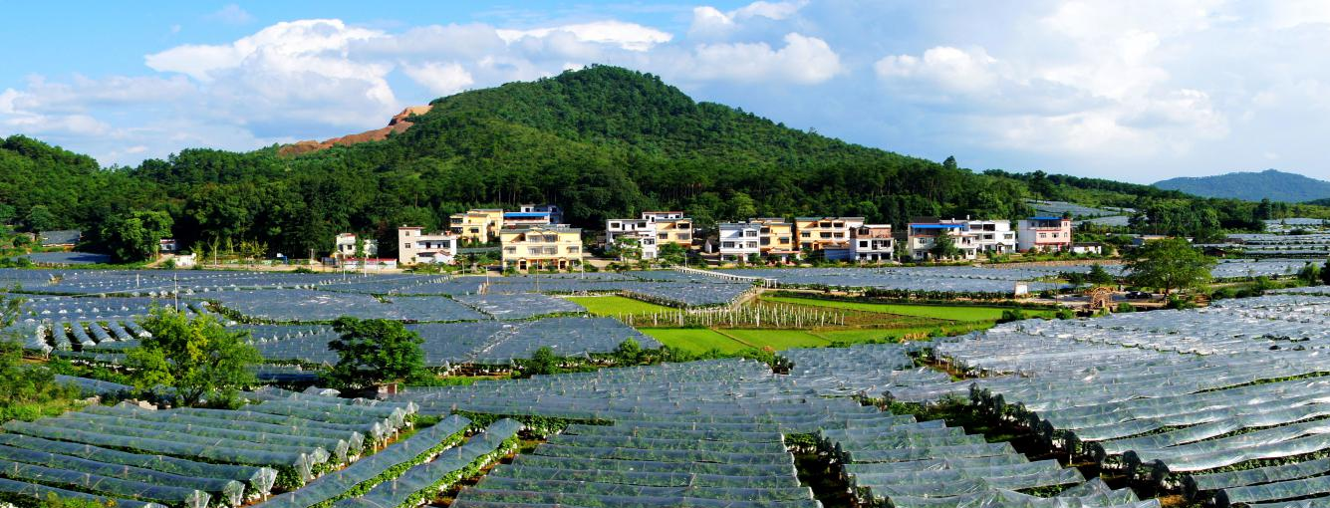
党的十八大以来，在党小组的引领下，毛竹山村成立党群理事会和葡萄种植协会，大力推行“党小组+理事会+协会+基地+农户”模式，因地制宜发展葡萄产业，动员全村种植葡萄320多亩，示范带动周边乡村发展葡萄产业2万多亩，形成统一品种、统一技术、统一销售的产业发展经验，亩产收入过万元，2020年村民年人均可支配收入3万元，高于全市、全区、全国水平。
深入践行“绿水青山就是金山银山”理念，制定村规民约，禁止乱砍树木、乱建房子、乱排污水，统一规划建设新民居，落实门前“三包”，打造农旅结合新景观，实现了村庄美和环境美的有机融合，让村民看得见山、望得见水、记得住乡愁。
推进移风易俗，破除陈规陋习，引领全村形成崇文尚德的良好村风，有17人考上武汉大学、湖南大学等中高等院校，评比出6名“好邻居、好婆婆、好媳妇”。通过民主议事，建成党群活动中心、文化广场、通村道路、太阳能路灯等一批公共设施。

